**นางวารินทร์ จันทร์วันดี**

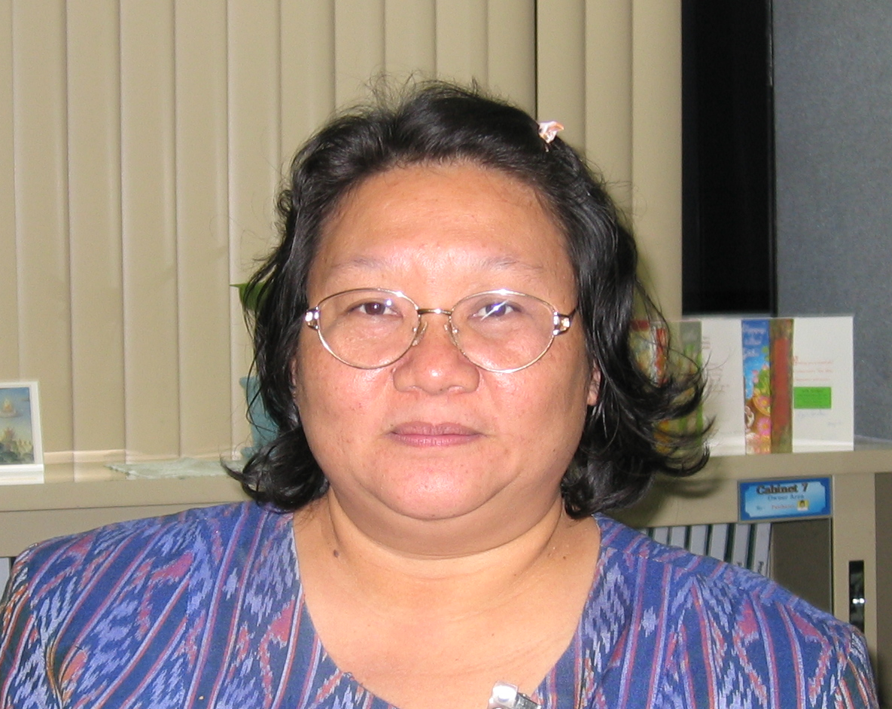

**62 ซ.เฉลิมพระเกียรติ ร.9 61**

**ถ.เฉลิมพระเกียรติ ร.9,**

**ประเวศ, กรุงเทพมหานคร 10250.**

**โทรศัพท์มือถือ: (081) 910 – 2851**

# โทรศัพท์บ้าน: (02) 328 – 0247

**ประสบการณ์การทำงาน:**

1. **NS Electronics Bangkok (1993) Co., Ltd.**

**2518 – 2525: ครูฝึกอบรม**

* **ฝึกอบรมภาคทฤษฏีและภาคปฏิบัติสำหรับพนักงานฝ่ายผลิต**
* **สอบรับรองการฝึกอบรมสำหรับพนักงานฝ่ายผลิต**
* **จัดทำและปรับปรุงเอกสารการฝึกอบรม เช่น ตัวงานที่ใช้ทดสอบการฝึกอบรมภาคทฤษฏีและภาคปฏิบัติ**

**2526 – 2535: ผู้วางแผนการผลิต**

* **วางแผนและบริหารการใช้วัตถุดิบให้เกิดประโยชน์สูงสุด**
* **ควบคุมการส่งมอบสินค้าให้ตรงตามกำหนดเวลาที่ลูกค้าต้องการ**

1. **Alphatec Semiconductor Packaging Co., Ltd.**

**2535 – 2543: หัวหน้างานฝึกอบรม**

* **กำกับดูแลครูฝึกอบรม 9 คน ที่ทำหน้าที่ฝึกอบรมและสอบรับรองพนักงานฝ่ายผลิต**
* **บริหารจัดการการฝึกอบรมฝ่ายปฏิบัติการและการสอบรับรองเพื่อสนับสนุนฝ่ายผลิต**
* **กำหนดหลักสูตรการฝึกอบรมที่เกี่ยวข้องตามที่ฝ่ายผลิตร้องขอ**
* **พัฒนาเอกสารการฝึกอบรม เช่น คู่มือการฝึกอบรมเพื่อให้ระบบฝึกการฝึกอบรมมีประสิทธิภาพมากขึ้น**
* **รับผิดชอบการตรวจสอบทั้งภายในและภายนอกที่เกี่ยวกับการฝึกอบรมภาคปฏิบัติการ**

1. **Benchmark Electronics (Thailand) Public Co., Ltd.**

**29 มิถุนายน 2543 – 20 สิงหาคม 2549: หัวหน้างานฝึกอบรมอาวุโส**

* **กำกับดูแลครูฝึกอบรม 16 คน ที่ทำหน้าที่ฝึกอบรมและสอบรับรองพนักงานฝ่ายผลิต**
* **กำหนดหลักสูตรการฝึกอบรมการฝึกอบรมภายในสำหรับพนักงานทุกตำแหน่ง**
* **จัดทำการประเมิณผลและการติดตามผลการฝึกอบรม**
* **พัฒนาและปรับปรุงเอกสารการฝึกอบรม เช่น คู่มือการฝึกอบรมเพื่อให้ระบบฝึกการฝึกอบรมมีประสิทธิภาพมากขึ้น ทั้งส่วนการฝึกอบรมฝ่ายปฏิบัติการและการบริหารจัดการ**
* **พัฒนาแผนการสอนในส่วนของการฝึกอบรมฝ่ายปฏิบัติการ**
* **เป็นวิยากรหลักสูตรคุณภาพสำหรับพนักงาน เช่น SPC, JIT, TQM, ISO 9000, QS 9000, TS 16949, ISO 14000, Quality College and 5S.**

**21 สิงหาคม 2549 – 28 กุมภาพันธ์ 2555: ผู้จัดการฝ่ายฝึกอบรม**

**- บริหารการฝึกอบรมทั้งส่วนของฝ่ายปฏิยัติการและฝ่ายบริหารจัดการ**

**- จัดทำแผนสำรวจความต้องการการฝึกอบรมประจำปี**

**- ควบคุมงบประมาณและพัฒนาคู่มือการฝึกอบรม**

**- รับผิดชอบการตรวจสอบทั้งภายในและภายนอก**

**- เป็นวิทยากรหลักสูตรคุณภาพสำหรับพนักงาน เช่น IPC-A-610.**

**4. The bridge Co., Ltd.**

**1 มีนาคม 2555 – ปัจจุบัน : อาจารย์พิเศษ, วิทยากรอิสระ และครูสอนพิเศษ**

* **อาจารย์พิเศษมหาวิทยาลัยราชภัฎราชนครินทร์ สอนนักศึกษาภาคพิเศษ**

**ระดับปริญญาตรี สาขารัฐประศาสนศาสตร์**

* **วิทยากรอิสระ The Bridge Co., Ltd. สอนระดับหัวหน้างาน**

**หลักสูตรเกี่ยวกับการบริหารจัดการ**

* **ครูสอนพิเศษ สอนระดับประถมศึกษา – มหาวิทยาลัย**

**วิชาภาษาไทย ภาษาอังกฤษ คณิตศาสตร์ สถิติ เศรษฐศาสตร์จุลภาคและมหาภาค**

**การศึกษา:**

**2529: ปริญญาตรี, รัฐศาสตร์บัณฑิต**

**มหาวิทยาลัยรามคำแหง, กรุงเทพมหานคร**

**2552: ปริญญาโท, รัฐประศาสนศาสตร์มหาบัณฑิต**

**มหาวิทยาลัยบูรพา, ชลบุรี**